

**小一**

**2022/4/21**

主题三《好吃的食物》

”

美术区：谢琦悦和李沐妍两位小朋友在用黏土做小兔子。尚子晴小朋友在用橡皮泥搓圆。

桌面建构区：吴予希、杨昊、许择迅、孙浩燃几位小朋友拿了一筐拼图积木，在进行建构小房子，怎么才能让房子立起来。

地面建构：姚燚和张浩川两位小朋友在地面建构，搭建火车轨道。

图书区：袁艺晗和付艺彤两位小朋友在看立体书。

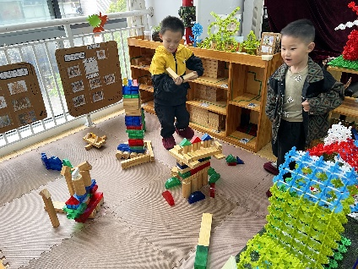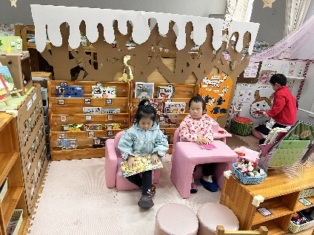

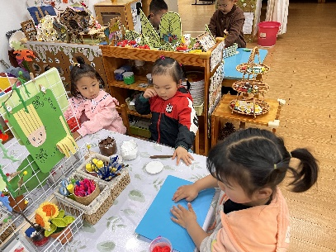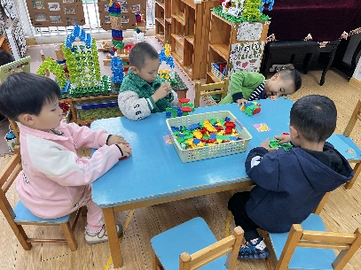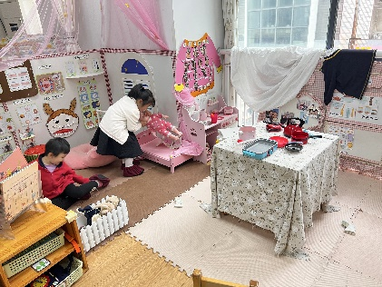

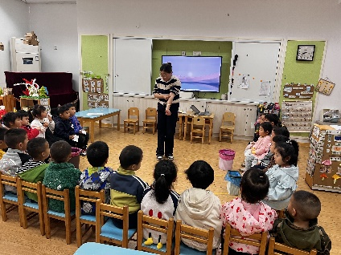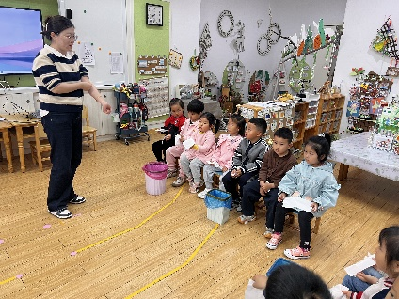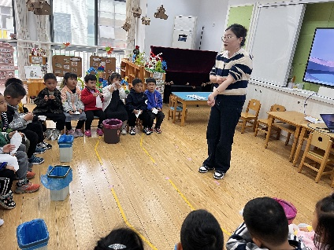1、了解今天体检的项目。

2、氟离子

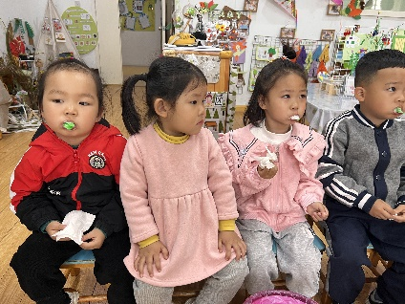

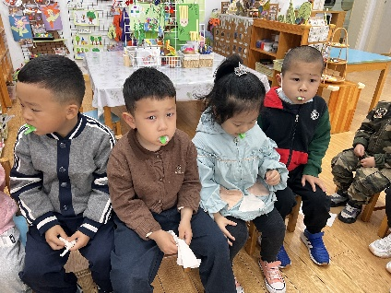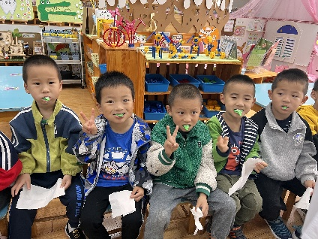

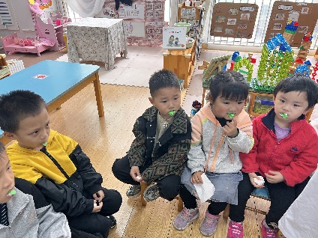

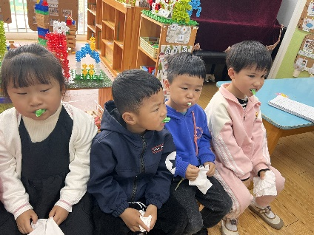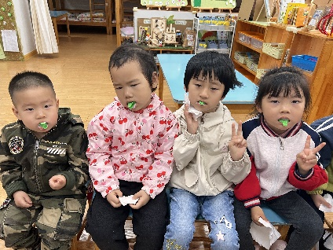

3、美术《三明治》

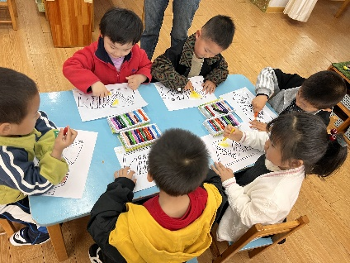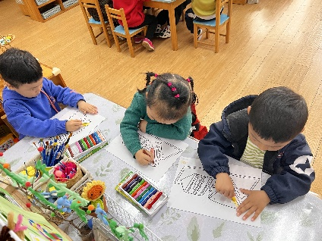

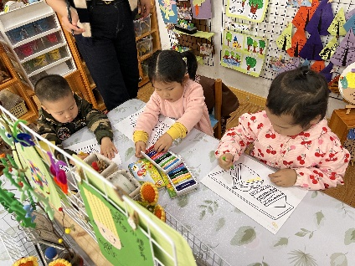

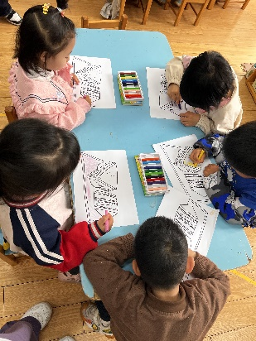

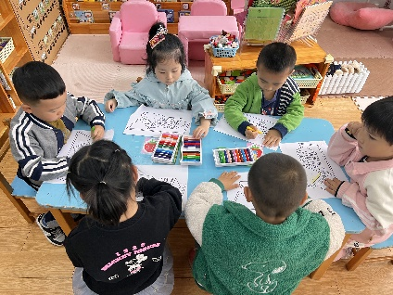

**mmexport1590938236088mmexport1590938236088**

**04生活活动**

**午饭情况**

今天吃得是花菜炒腐竹、虾仁炒鸡蛋、菠菜猪肝汤。水果：香蕉。